Pressemitteilung

HASIT Trockenmörtel GmbH
Landshuter Straße 30
D-85356 Freising
Tel. +49 (0)8161 602-0
Fax +49 (0)8161 68522
presse@hasit.de
www.hasit.de

Ust.-ID-Nr. DE232658345

Geschäftsführung:
Christiane Stockinger
Karl Minichmair
Michael Wiessner

Sitz der Gesellschaft: Freising
Amtsgericht: München HRB 150336

Ein Unternehmen der FIXIT GRUPPE

Pressekontakt
Proesler Kommunikation GmbH
Tristan Staack
T + 49 7071 234-16
F + 49 7071 234-18
Karlstraße 2
D-72072 Tübingen
t.staack@proesler.com
www.proesler.com

e Verkehrsfreigabe. d

Freising, April 2025

Alles auf einen Blick – 24/7
Die neue Kundenplattform „myHasit“ schafft für Kunden einen schnellen und jederzeit verfügbaren Zugang zu allen Informationen und Bestellungen.

Speziell Fachhandwerker und kleinere Händler ohne automatisierte Bestellmöglichkeit erhalten über die neue Kundenplattform myHASIT einen rund um die Uhr verfügbaren exklusiven Zugang zu all ihren laufenden Geschäftsvorgängen mit HASIT und vieles mehr. Vier klar definierte Bereiche auf der Startseite ermöglichen einen schnellen intuitiven Zugang zu den gewünschten Informationen beziehungsweise Funktionen: Dokumente, Bestellungen, „Self-Service“ und Beratung.

Im Bereich „Dokumente“ können über eine übersichtliche Liste schnell und einfach die benötigten Dokumente heruntergeladen werden. Bei „Bestellungen“ erweist sich neben dem allgemeinen Bestellportal und Warenkorb besonders die Funktion „nochmal Bestellen“ als eine sehr hilfreiche Funktion. Das einfache Verwalten der persönlichen Profildaten und Anpassen von Waren- und Rechnungsempfängern ist wesentlicher Bestandteil von „Self-Service“. Einen schnellen und unkomplizierten Kontakt, um bei Fragen oder Anliegen Unterstützung zu erhalten, ermöglicht der Bereich „Beratung“.

Die Kundenplattform wurde Ende März aktiviert und die erforderlichen Zugangsdaten automatisiert an alle aktiven Kunden versendet. Videos und eine Kurzanleitung erleichtern den Einstieg in das neue Tool. Praktische Unterstützung ermöglicht auch die Funktion „FAQ – Frequently Asked Questions“. myHASIT vereinfacht den beruflichen Alltag: mit schnellen Bestellungen und der vollumfänglichen Kontrolle über alle Geschäftsvorgänge.

Weitere Informationen
HASIT Trockenmörtel GmbH Telefon: +49 (0)8161 602-0
Landshuter Straße 30 Email: presse@hasit.de
85356 Freising Homepage: www.hasit.de

Textumfang
ca. 1.750 Zeichen mit Leerzeichen
Abdruck frei – Belegexemplar an Proesler Kommunikation erbeten

Download
Pressetext und Abbildung finden Sie als zip-Datei zum Download unter
https://www.hasit.de/newsroom/details/unsere-neue-kundenplattform-myhasit

Abbildungen

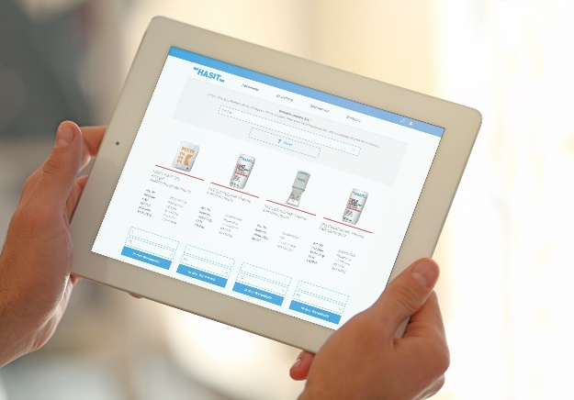 | „myHasit“ bietet Fachhandwerkern und kleinen Händlern rund um die Uhr exklusiven Zugang zu allen Geschäftsvorgängen und Bestellungen – jederzeit und bequem.  © HASIT

